弘业资本做市业务技术系统说明

- 做市商系统概要
- 系统名称：期货高频做市交易平台
- 版本号：v1.0.1
- 系统供应商介绍：本系统以开源wondertrader平台为基础，结合GLFT+Alpha做市策略模型自主开发完成弘业资本做市交易系统。

wondertrader地址为https://github.com/wondertrader/wondertrader

- 做市商系统情况

1、系统架构

WonderTrader采用的组件化设计，将独立的功能模块全部封装到独立的组件中，用接口连接起来。比较典型的是不同的行情接入模块（Parsers）和不同的交易通道模块（Traders），因为每个模块都要对接各自对应的第三方API，所以采用组件化设计，能有效的将各自不同的逻辑隔离开，让系统只需要关注接口传递的数据即可。此外，执行单元（ExecuteUnit）、风控模块（RiskMonitor）、数据落地模块（DataWriter）和数据读入模块（DataReader）等，都遵循组件化设计的原则。

在系统设计层面，wondertrader采用M+1+N执行架构，其中M代表多个策略组合，1代表统一的信号执行中心，N代表多个交易账户。这种设计不仅保证了策略执行的稳定性，还极大提升了系统可拓展性和灵活性。以下为系统设计架构图：

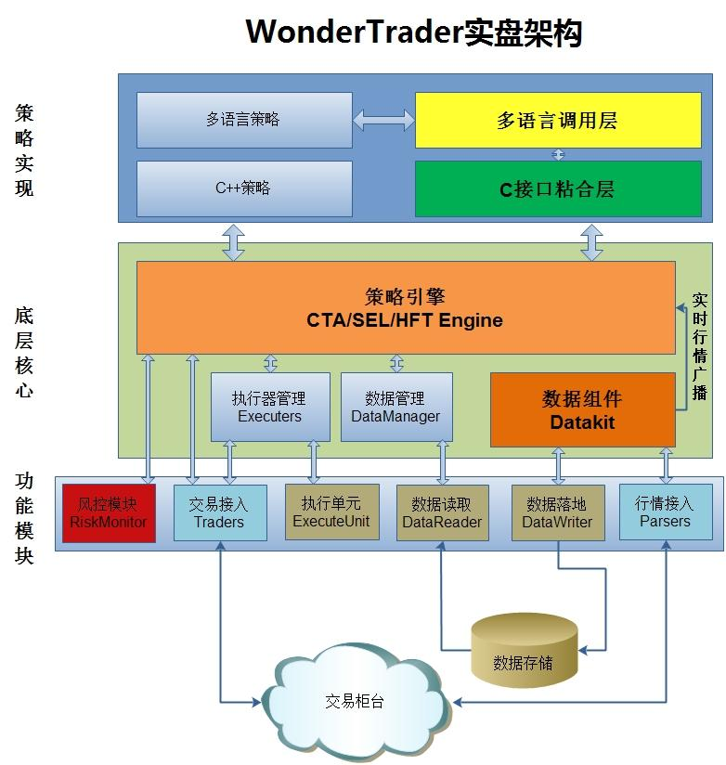

2、业务功能

（1）全方位风险控制

组合盘资金风控：基于预设资金规模的风控机制，能够有效控制组合盘的整体风险敞口。这种设计的最大优势在于，即使资金账户未触及风控线，只要组合盘处于下行阶段，系统就会自动触发风控，避免进一步损失。

通道流量风控：针对合规风险设计的控制机制，能够有效管理总撤单笔数、短时间内下单次数和撤单次数等关键指标。

离合器机制：依托信号与执行分离的设计理念，离合器机制能够在策略或组合发生风险时，直接断开信号执行，而不影响策略逻辑的正常运行。

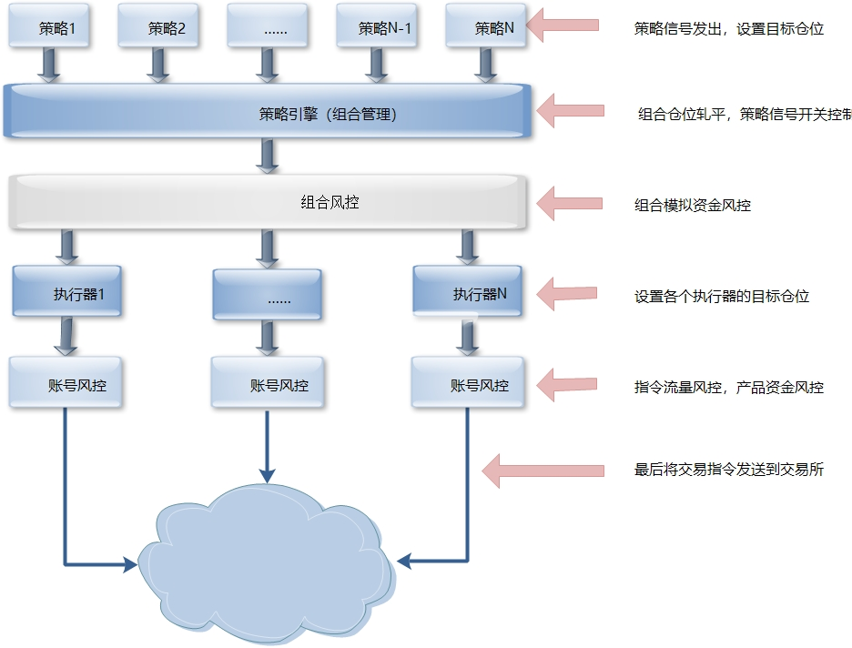

（2）高效回测分析平台

回测引擎采用C++开发，不仅支持C++策略和Python策略的统一回测，还实现了极高的回测效率。无论是CTA策略、SEL策略，还是HFT策略、UFT策略，都能在统一的回测环境中快速验证。

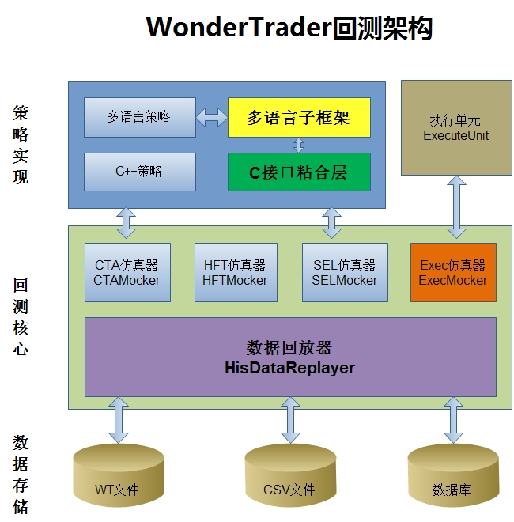

（3）智能监控与调度服务
WonderTrader的监控服务提供了全面的运行监控功能，包括实时运行日志查看、策略理论数据分析、交易通道数据监控等。同时，系统还支持全自动调度定时任务，包括启动、停止、重启等操作，并提供进程守护功能。
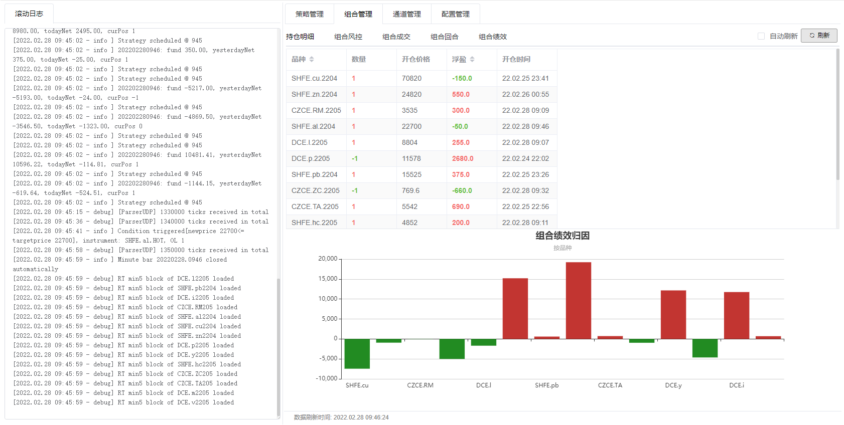
（4）专业的策略管理
策略组合统一管理：采用策略组合的方式，主要为了配合专业机构的产品管理。一个组合盘，对应若干个策略的若干个标的，再设置一个基本的单位资金量，这就是产品管理的基本组合盘，方便扩展。
目标仓位合并执行：目标仓位合并以后，避免了自成交的风险同时降低了保证金占用和佣金开销。
理论部位独立存储：策略的理论部位是独立存储的，组合盘的整体绩效也是独立核算的，轻松胜任内部管理。
多账户并发执行：组合的目标头寸确定以后，就通过多个交易通道同步执行，可以有效的保障不同的账户的绩效的一致性。

（5）策略交易

系统内所有交易策略插件都由策略引擎统一管理，支持按产品进行水平化进程扩展。支持C++、python、自拓展多语言接口，交易员可以基于策略引擎开发个性化的交易策略。

（6）做市模块
做市模块引入GLFT做市框架并将其与Alpha信号进行结合。主要功能为通过GLFT模型解决“怎么报价”的问题（控制库存风险、赚取价差），而Alpha信号负责解决“在哪个标的、什么时机做市”的问题（捕捉波动和关注度）。接入上期所CTP和郑商所实时行情数据，通过策略模型进行买、卖、撤单等交易。

三、做市系统容量

报单、报价、对冲策略，都以插件形式在策略引擎中运行。策略引擎可以配置成多个进程，可按产品划分进程，一个进程可启多个线程，策略实例绑定到线程中，一个策略可在一个进程中启动多个策略实例。Wondertrader交易框架包含CTA 、UFT、HFT等策略引擎，本做市系统主要采用UFT策略引擎。业务处理方面，合约数的处理至少达到 10w级别，压力测试中每秒处理的订单笔数在100w级别。

四、灾备设计

弘业期货做市交易系统部署后，监控系统同时实时监控其运行情况，如出现系统崩溃会进行自动重启，不影响程序化交易运行。

五、期货做市策略

弘业期货做市系统目前已实现以下主要功能：

1、报单管理，包括自动报单、自动撤单等。

2、头寸管理，包括头寸统计、持仓限额控制、开平仓策略化管理、盈亏管理等。

3、市场状态识别，包括对大幅波动的识别与应对策略、品种流动性识别与应对策略、停板状态识别与应对策略等。

4、对冲管理，包括对冲的品种、方向、数量、价格自动化管理。

以上功能在盘中由系统策略进行自主控制，完成程序化交易功能。

六、信息技术管理制度
弘业资本管理有限公司作为弘业期货股份有限公司的全资风险管理子公司，信息技术管理制度沿袭母公司的管理制度，做市商业务系统纳入母公司信息治理体系。后附《弘业期货股份有限公司信息技术管理制度》、《弘业期货股份有限公司信息系统事件与问题管理办法》、《弘业期货股份有限公司信息系统应急管理制度》。

弘业资本管理有限公司

2026年09月

